**Especificação de Caso de Uso - Alterar Notas**

Ajuda Prof.

Histórico de Revisões

|  |  |  |  |
| --- | --- | --- | --- |
| **Data** | **Versão** | **Descrição** | **Autor** |
| 17/04/2021 | 1.0 | Versão inicial do documento. | Pedro Emmanuel e Rafael Silva |
| 19/04/2021 | 1.1 | Alteração de fluxos. | Pedro Emmanuel e Rafael Silva |
| 21/04/2021 | 1.2 | Revisão final do documento. | Pedro Emmanuel e Rafael Silva |
|  |  |  |  |
|  |  |  |  |
|  |  |  |  |

Sumário

1. Introdução 4

1.1 Propósito 4

1.2 Escopo 4

1.3 Definições, Acrônimos e Abreviações. 4

1.4 Referências 4

2. Descrição do Caso de Uso 5

3. Atores 5

4. Pré-Condição 5

5. Fluxo Principal 5

6. Fluxos Alternativos 6

6.1 Fluxo Alternativo 1 6

6.2 Fluxo Alternativo 2 6

7. Pós-Condição 6

8. Requisitos Especiais 6

9. Pontos de Extensão 6

# Introdução

## Propósito

Este documento tem por objetivo descrever a interação entre professor e a funcionalidade de alteração de notas.

## Escopo

Este documento refere-se ao projeto Ajuda Prof.

## Definições, Acrônimos e Abreviações.

FSWUNICEUB – Fábrica de Software do UNICEUB

## Referências

RUP, Rational Unified Process v2003.06.15

# Descrição do Caso de Uso

O professor conseguirá alterar as notas dos alunos na sua respectiva matéria de forma que será possível editar, salvar e desfazer uma nota em específico.

# Atores

Professor.

# Pré-Condição

O professor deve estar logado no sistema e ter permissão para acesso à função para conseguir fazer a inclusão e alteração de notas.

# Fluxo Principal

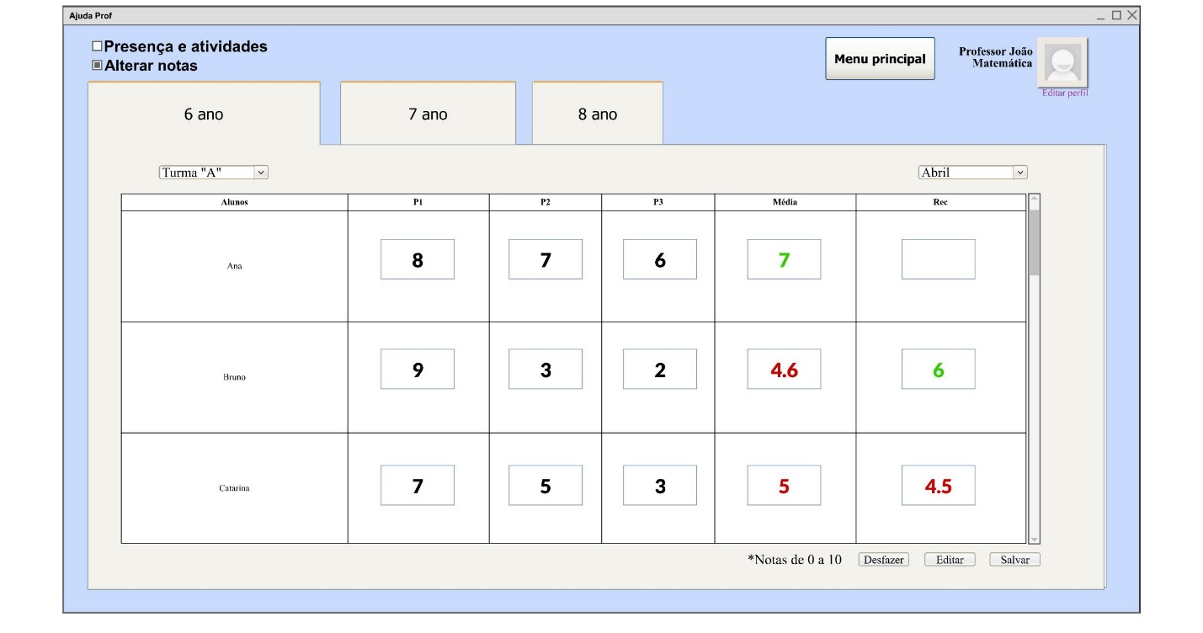

1. O ator acessa sua tela de modificação de pontuações dos alunos.

2. O sistema exibe a janela de pontuação.

3. O ator seleciona a opção “Alterar notas”, “Série” e “Turma”.

4. O sistema exibe as notas dos alunos correspondentes da turma e série escolhidos.

5. O ator modificas as notas de atividades e provas, conforme RN03.

5.1. É possível usar das opções salvar, editar e desfazer.

6. O sistema calcula as médias.

6.1 Destaca as notas inferiores à média com cor vermelha e as superiores com cor verde.

7. O sistema armazena as notas no banco de dados.

# Fluxos Alternativos

## O ator obteve do aluno uma média inferior à da instituição.

## O sistema mostrará o espaço de “recuperação” que deverá ser preenchido pelo ator após a avaliação aplicada ao aluno.

# Pós-Condição

O resultado do processamento será a inclusão, alteração ou remoção de notas.

# Requisitos Especiais

Não aplicável.

# Pontos de Extensão

Depende do caso de uso: “Login dos Professores”, “Menu do Professor”.